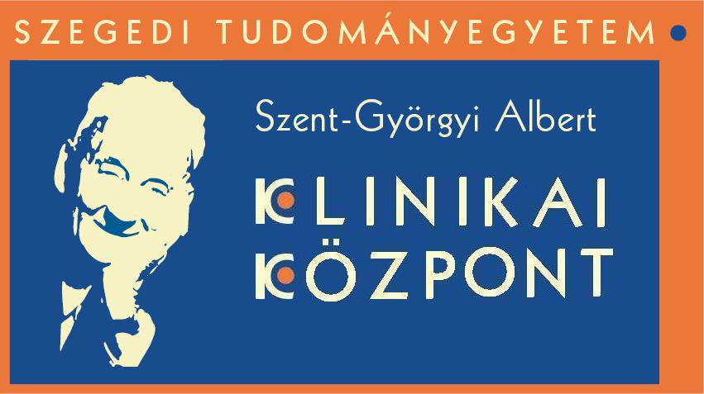
Bélvizsgálat előtti étrend jellemzői

Tisztelt Betegünk!
Az Ön együttműködése nélkülözhetetlen, hogy vizsgálata eredményes legyen. Ezért szeretnénk tájékoztatni néhány fontos tudnivalóról, amely elősegíti és megkönnyíti a diéta otthoni alkalmazását.

A vizsgálat előtt fontos a megfelelő diéta betartása, hiszen ennek eredményeként várható a bélfal tisztulása. Azonban a vizsgálat pontosságához szükséges béltisztító folyadék alkalmazása is, melynek segítségével elkerülhető, hogy az apróbb felszíni elváltozások észrevétlenül maradjanak.

Az étrend jellemzője:

- Időtartam: a vizsgálatot megelőző 3-5 nap
- Rostszegény, salakanyagszegény étrend
- Bő folyadékfogyasztás

A vizsgálatot megelőző 3-5 nap:

Kerülendő:

- Zöldségek, gyümölcsök, friss saláták (pl.: uborka, szőlő, kivi, paradicsom, paprika, káposztafélék, gomba)
- Olajos magvak, aszalt gyümölcsök
- Teljes kiőrlésű, rozsos, korpás, magvas pékáruk és gabonatermékek, rizs
- Magas zsírtartalmú, nehezen emészthető nyersanyagok, élelmiszerek (füstölt húskészítmények, szalonnafélék, kolbászfélék, máj)

Fogyasztható:

- Sovány, natúr tejtermékek (pl.: tej, sovány túró, sovány sajt)
- Sovány húsok, húskészítmények (pl.: csirkemell, csirkecomb, sertéscomb, csirkemell sonka, pulykamell sonka)
- Fehér kenyér, vizes zsemle, kifli
- Búzadara, búzaliszt (pl.: tejbedara, pirított dara)
- Burgonya (pl.: burgonyapüré, főtt burgonya)
- Főtt alma (héja nélkül) (pl. almamártás, almakompót)

A vizsgálat előtti nap:

A vizsgálatot megelőző reggel még fogyasztható folyékony étel (célszerű iható tápszer alkalmazása), azonban ezt követően már csak folyadék: víz, tea, rostmentes gyümölcslé.

Mintaétrend

 | Vizsgálatot megelőző 3-5. nap
Reggeli | Citromos tea, csirkemell sonka, natúr sajtkrém, tejes kifli
Tízórai | Vaníliapuding, babapiskóta
Ebéd | Zöldségleves leve, sült csirkecomb, burgonyapüré, almakompót
Uzsonna | Natúr joghurt, sült alma (héj nélkül)
Vacsora | Kocka sajt, vizes zsemle
 | Vizsgálatot megelőző 3-5. nap
Reggeli | Karamellás tej, gépsonka, fehér kenyér
Tízórai | Almaturmix, sajtos tallér
Ebéd | Zöldségleves leve, főtt csirkemell, burgonyafőzelék, almamártás
Uzsonna | Tejbedara
Vacsora | Kefires túró, vizes zsemle
 | Vizsgálat előtti nap
Reggeli | Iható tápszer (pl.: Nutridrink Max)
Tízórai | Folyadékpótlás
Ebéd | Folyadékpótlás
Uzsonna | Folyadékpótlás
Vacsora | Folyadékpótlás

Készítette: SZTE Szent-Györgyi Albert Klinikai Központ Dietetikai Ellátó Központ

Dietetikusok elérhetősége: 06/62/544-000 (mellék:14-03, 21-80, 23-30, 11-48, 16-03)

E-mail: dietetikus.ujklinika@med.u-szeged.hu
dietetikus.derma@med.u-szeged.hu
dietetikus.surg@med.u-szeged.hu
dietetikus.korhaz@med.u-szeged.hu
dietetikus.internal@med.u-szeged.hu

Az étrendi tanácsadást tartotta:

A tájékoztató érvényessége: 2025.12.31

